REFACTORIZACIÓN

1-.

Hacemos clic derecho sobre la variable y pulsamos “Raname symbol” y ponemos el nombre que queramos

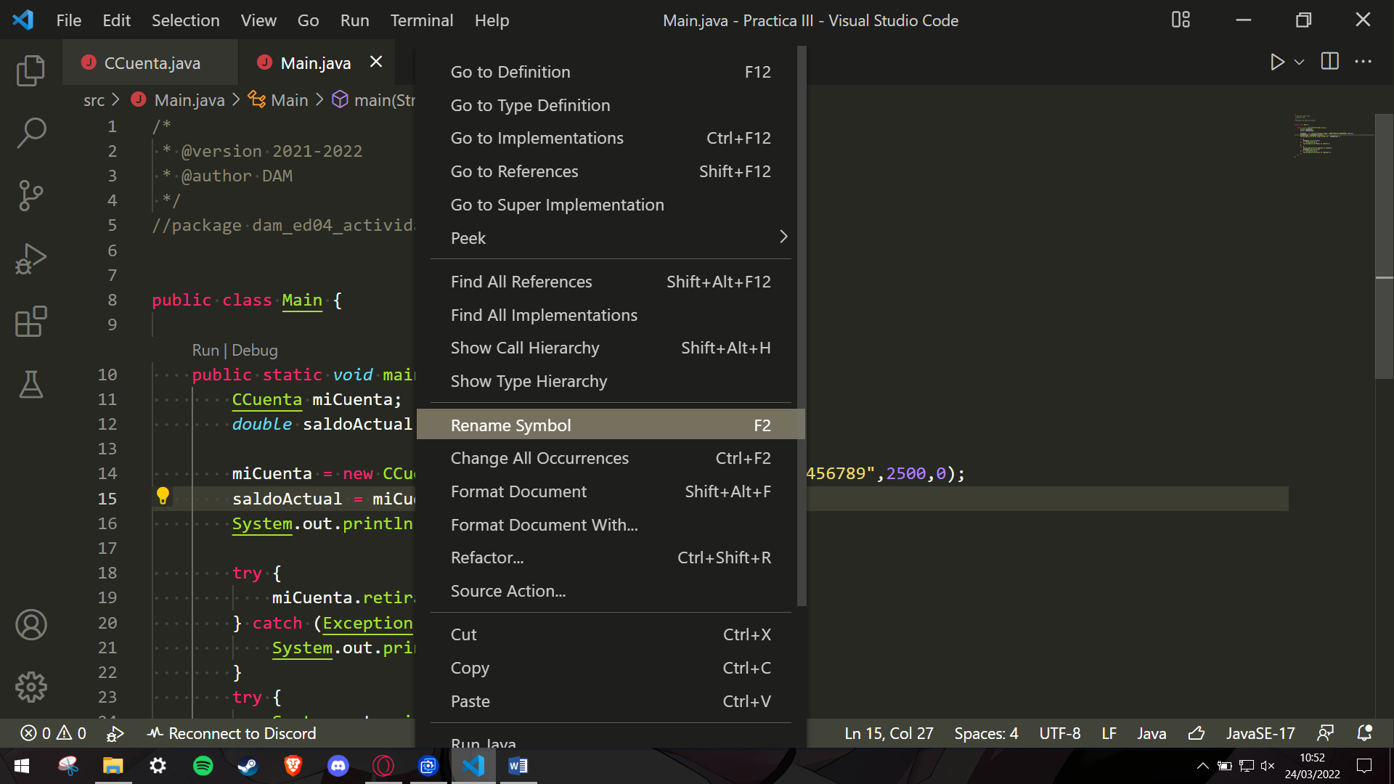

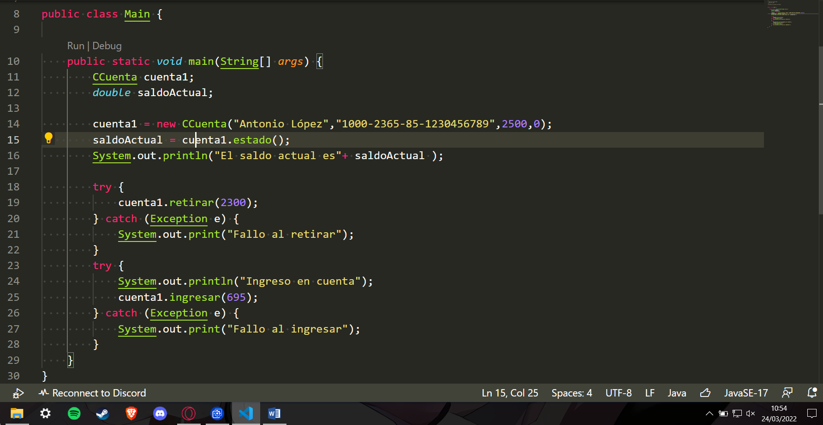

2-.

Seleccionamos todo lo que queremos extraer y pulsamos extract to method

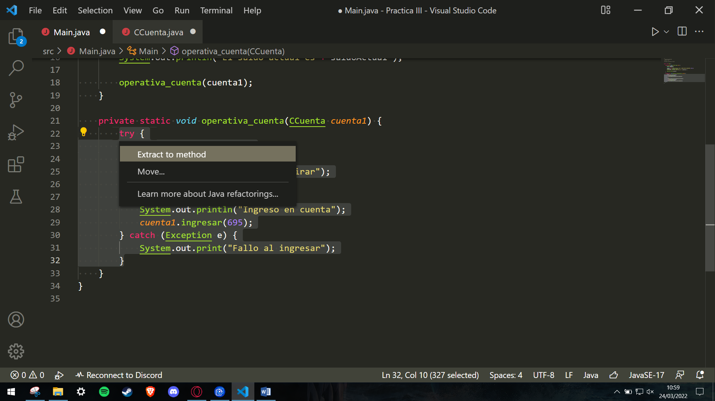

3-.

Clic derecho donde sea y selecionamos “accion de codigo fuente” y despues seleccionamos la opcion de generar Getter y setters.

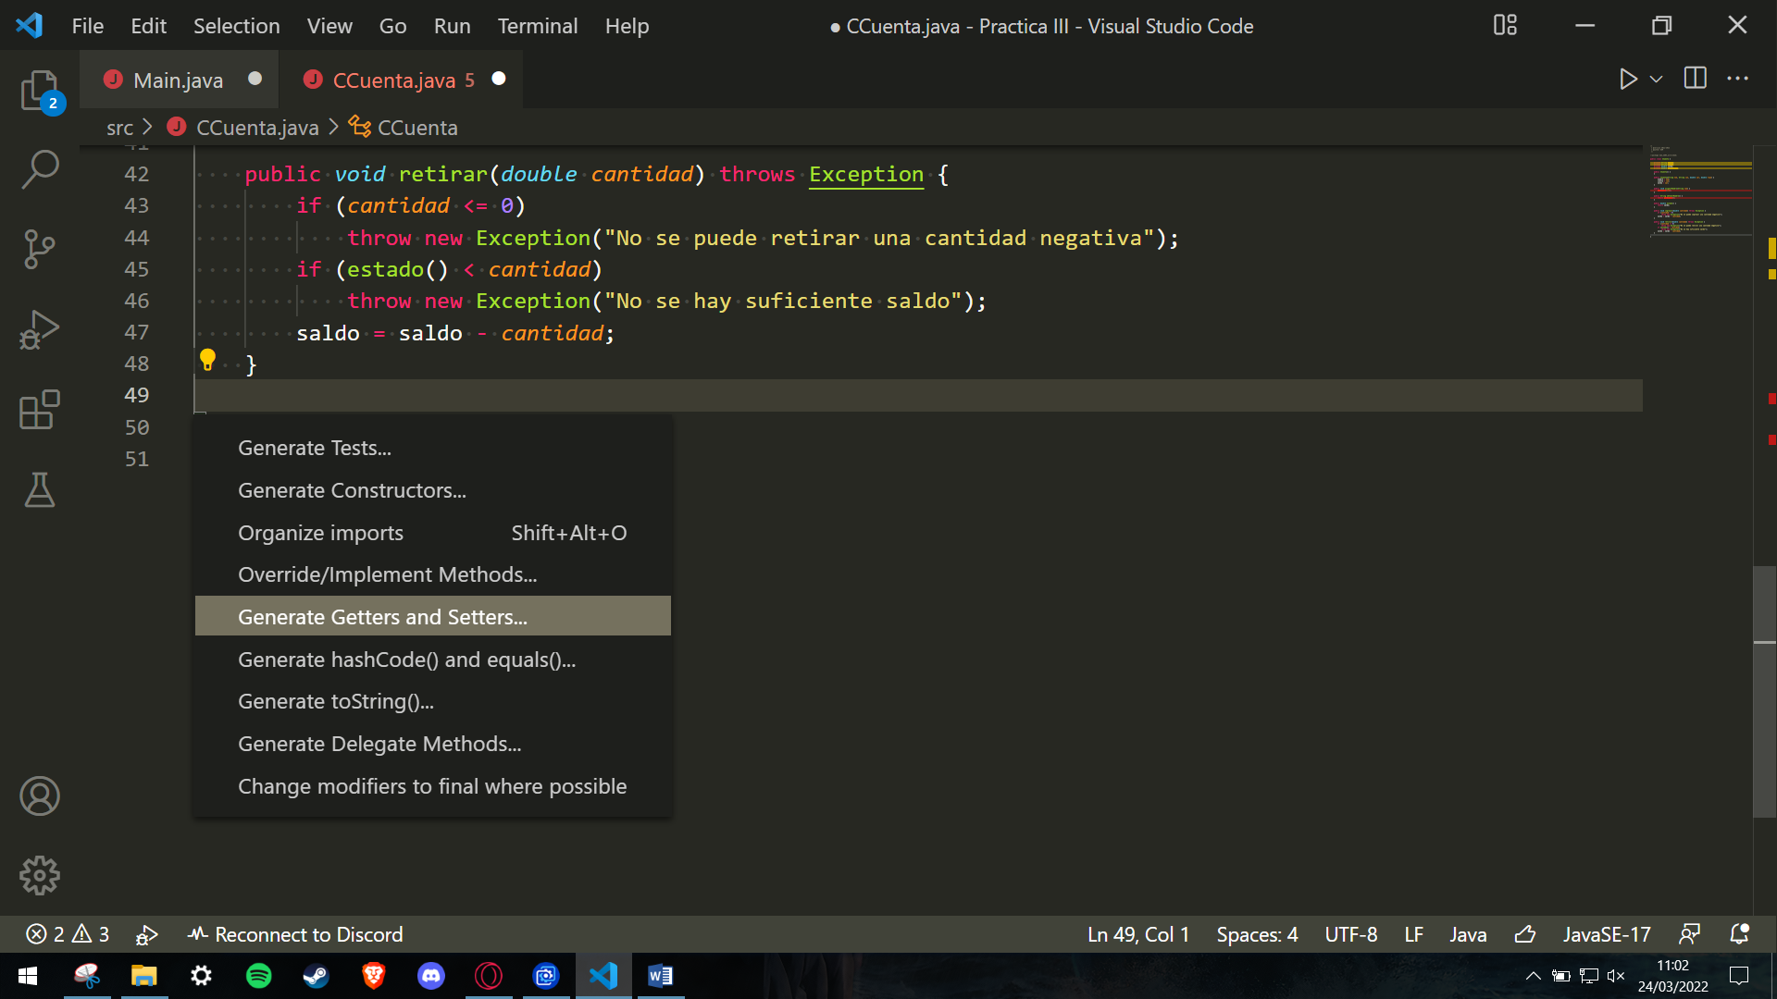

Se nos abre una ventana con las variables que tienes y seleccionas las que quieras para tener sus getter y setter

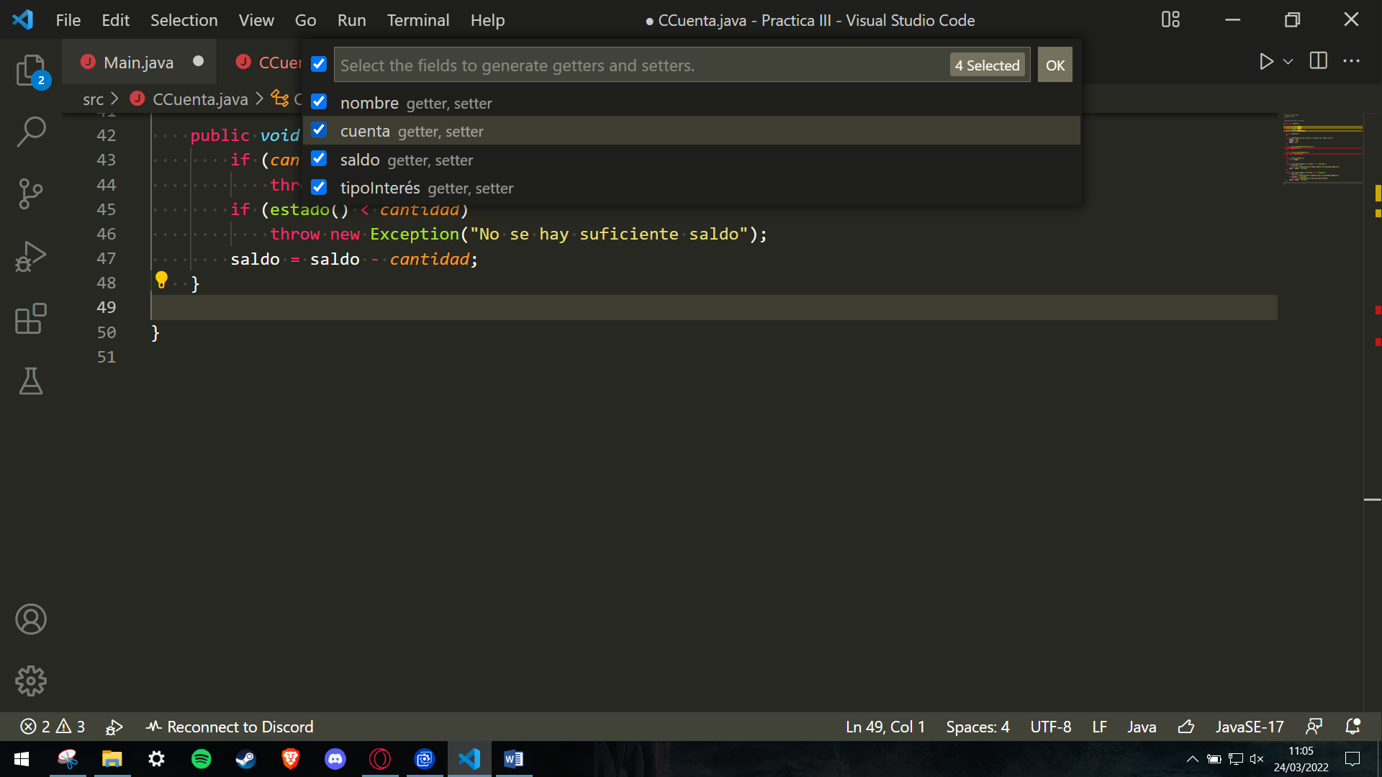

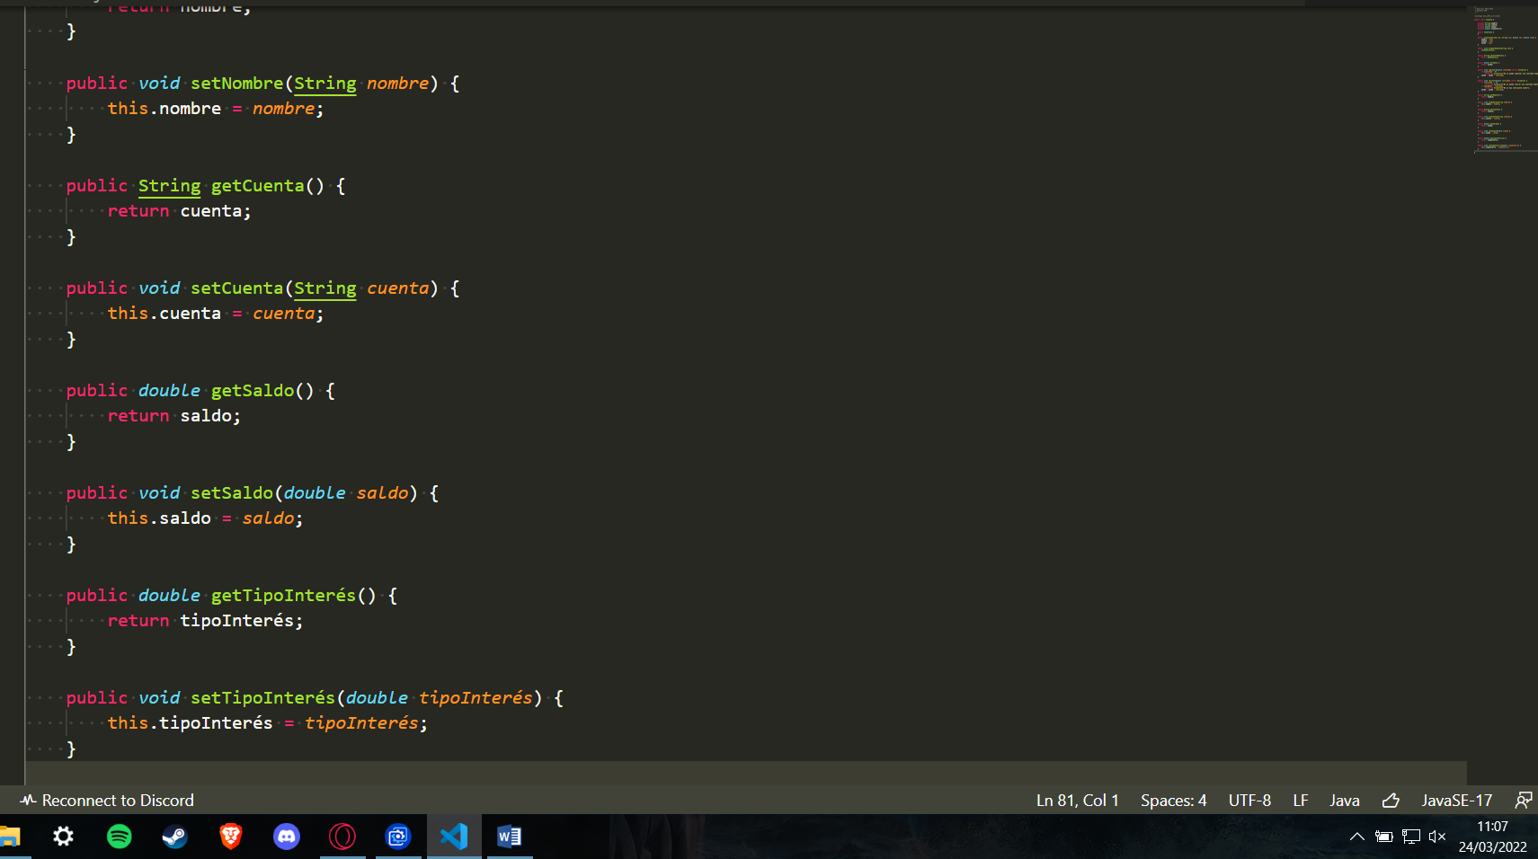

4-.

Selecionamos la variable creada y le damos a la opción de “crear parametro”

